Ons verhaal: de OOP’ers

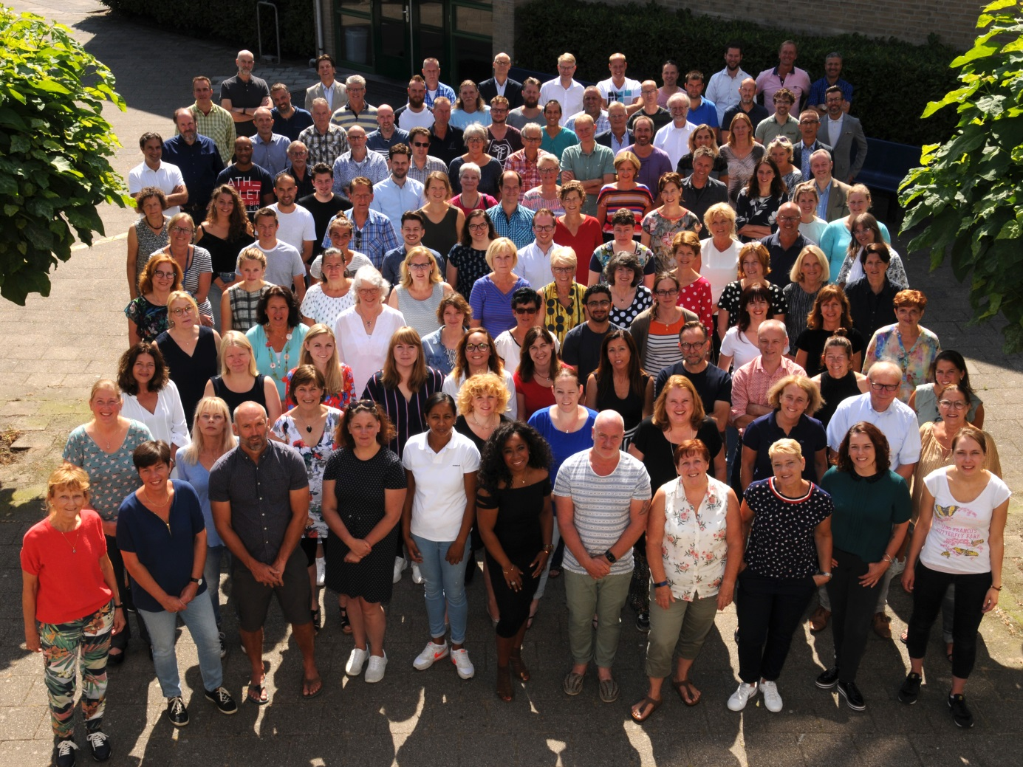

“Ik heb weleens zo’n klein mannetje zien ploeteren op de trap, met een veel te zware tas. Komt er een grote gast aan en die zegt: hee brugpieper, lukt het? En hij pakt dat mannetje met tas en al op en tilt hem naar de volgende etage. Vond ik zo mooi. Tranen in m’n ogen man. Elkaar helpen, zoals ook B-plussers die bruggertjes helpen. Prachtig!”

“Oud leerlingen komen ook nog regelmatig even langs bij de keuken. Tillen ze me op, helemaal blij. Prachtig! Leerlingen die we hier terug zien als leraar, de reünies, die overvol zijn… Het zegt wel iets over de school. ‘Samen’, is wel echt een Emmaus ding. Ja, als jij het gemeenschapszin noemt en verbinding, ja daar kan ik me wel in vinden.”

“Ja, die kids moeten veel doen. Maar ze worden voorbereid op alles wat ze na school tegen gaan komen hè. En als het resultaat oplevert, zijn ze trots. Mooi hoor als ze dan een werkstuk moeten presenteren, dan komen ze in hun mooie kleren. Ook als ze hun diploma krijgen in het Luxor. Dan komen wij ook als ondersteunend personeel. Dat is zo leuk! Dat kan ook allemaal hier hè. Mag het in hun ogen af en toe streng zijn, met regeltjes, maar dit soort dingen zijn ook wel heel bijzonder. En ze vinden het ook echt leuk als ze ons zien bij de presentatie van de PWS of bij de uitreiking. Vragen ze van te voren: “kom je ook kijken?” Geweldig toch. Echt een voldoening in ons werk.”

“Docenten, de leiding, wij, we zorgen hier met elkaar dat die kinderen opgroeien tot een fatsoenlijk burger. We zetten ze op het goede spoor, zodat ze niet de zijstraatjes inpiepen, de donkere steegjes. Normen en waarden. Respect. Dat is wel waar het Emmaus voor staat. De sfeer is daarbij ook wel bepalend. Ik denk dat er maar weinig scholen zoveel warmte geven.”

“Kijk, bij ons kunnen die kids zijn zoals ze zijn. Op hun gemak. Logisch ook, we geven geen huiswerk, geen onvoldoendes, geen rapport. Tuurlijk, we hebben wel zo onze regels waar iedereen zich aan moet houden. Het is een grote school. Maar ik heb nog nooit een leerling naar de conrector gestuurd. Waarom niet? Een gesprek heeft meer impact. Daarvoor krijg je veel meer respect terug dan dat ik ze doorstuur. En in zo’n gesprek weet ik precies hoe ik ze aan moet pakken. Dat werkt goed.”

“Als ik een bandje plak, krijg ik er een reep chocola voor terug. Leuk toch? Doe je het voor…”

18.10.2018

